Escopo

O software "Sistema de gestão de Bibliotecas Físicas" ou SBF, é um sistema web feito com o intuito de atender as necessidades fundamentais de uma biblioteca. Disponibilizando funções padrões e algumas especificas para auxiliar em diferentes cenários, como por exemplo o controle de estoque dos livros, gestão de reservas, e a gestão dos empréstimos feitos pelos leitores, sendo assim podendo acompanhar os colaboradores em sua rotina de trabalho.

Para o controle de estoque dos livros haverá diversas funções para manter a organização da empresa, a primeira e mais importante é o Cadastro do livro e exemplar, onde as informações requisitadas serão as básicas do livro (título, autor, data de lançamento, quantidade em estoque) e informações essenciais do fornecedor deste livro. O posicionamento do livro no estoque será algo importante a ser utilizado pois com ele o colaborador terá o total controle sobre a onde o livro se encontra no momento, podendo estar com algum "Leitor" ou em alguma seção na biblioteca.

A gestão de empréstimos será feita mediante as informações dos Leitores, será requisitados dados como C.P.F, endereço, nome completo, e foto de algum documento para a realização do empréstimo. No momento da devolução, caso haja atraso será aplicada uma multa mais uma mora diária de 2% do valor do livro no mercado (cotação feita a partir da data em que ele foi emprestado).

Será implementada também a gestão dos empréstimos feitos. Fazendo com que seja possível prever a data em que o livro estará disponível na biblioteca para alugar.  
  
O usuário poderá efetuar uma reserva desde que esteja previamente disponível fisicamente na biblioteca, assim como poderá efetuar cancelamento da reserva caso não deseje mais.

O sistema contará com 2 níveis de acesso do usuário, sendo eles os níveis de atendente que irá interagir diretamente com o usuário através de empréstimos, reservas. E o nível de Administrador que fica responsável por gerenciar livros, editora, exemplar e autor.

Algumas funções como alterar e excluir serão implementadas, para poder corrigir erros no cadastro dos livros ou atualizar a localização de um livro. Já a exclusão seria para remover algum livro que já não existe mais em estoque.

A utilização deste software fará com que o dia de trabalho na empresa para os responsáveis da gestão dos livros seja bem mais produtivo e organizado. O software oferecerá diversos benefícios em questão de preservação do livro e o controle de satisfação dos clientes/leitores. Além disso, ele irá priorizar a experiência dos mesmos para que o habito de leitura se torne algo fácil e prazeroso na hora de alugar um livro para um estudo ou passatempo.

Funções do Produto

|  |  |  |
| --- | --- | --- |
| **Referência** | **Função** | **Visibilidade** |
| RF_B1 | Gerenciar Exemplar | Evidente |
| RF_B2 | Gerenciar Editora | Evidente |
| RF_B3 | Gerenciar Autor | Evidente |
| RF_B4 | Gerenciar Livro | Evidente |
| RF_B5 | Gerenciar Leitor | Evidente |
| RF_F1 | Cadastrar Empréstimo | Evidente |
| RF_F2 | Cadastrar Reserva | Evidente |
| RF_F3 | Devolver Empréstimo | Evidente |
| RF_F4 | Cancelar Reserva | Evidente |
| RF_F5 | Controlar posicionamento do livro no ambiente físico | Evidente |
| RF_F6 | Permitir Acesso dos usuários | Evidente |
| RF_F7 | Gerenciar usuários | Evidente |
| RF_S1 | Emitir Comprovante de Empréstimo | Evidente |
| RF_S2 | Emitir Catálogo de Livros | Evidente |
| RF_S3 | Emitir Fila de Reserva dos Livros | Evidente |
| RF_S4 | Emitir Relação do Estoque | Evidente |
| RF_S5 | Emitir Relação dos Empréstimos (Filtros: Geral e por Data) | Evidente |

Modelo Entidade Relacional

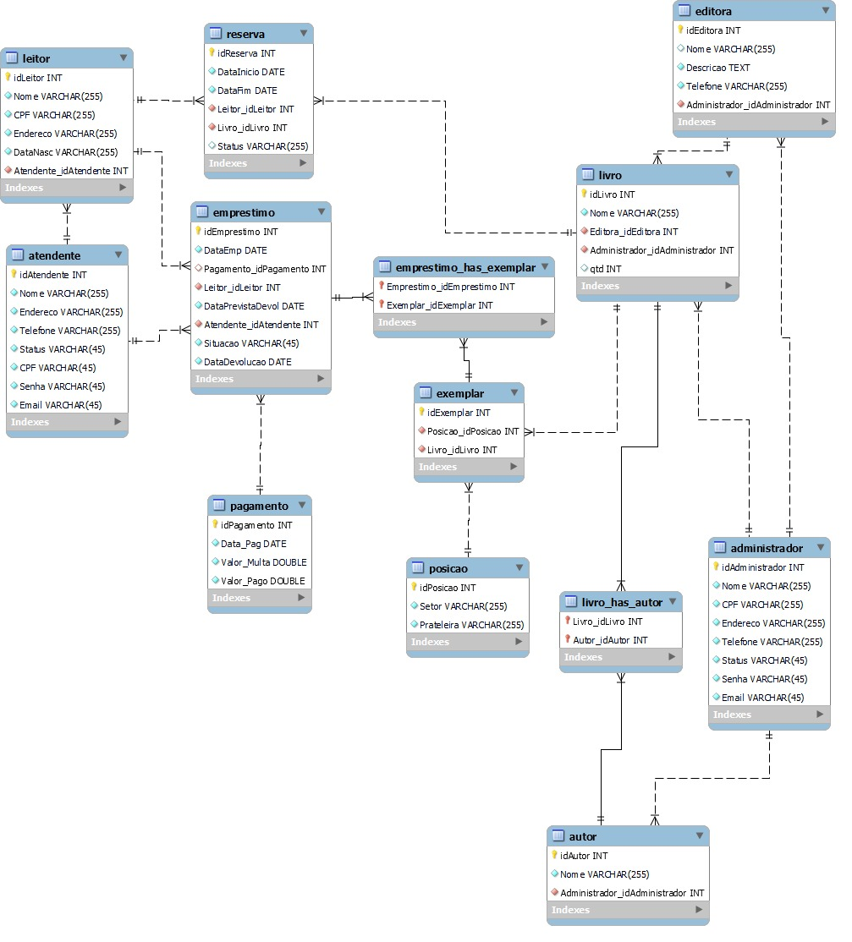

**ALI**

Usuários do Sistema

* 21 Tipos de Dados
* idAdministrador, Nome, CPF, Endereço, Telefone, Status, Senha, E-mail (Administrador)
* idAtendente, Nome, Endereço, Telefone, Status, CPF, Senha, E-mail (Atendente)
* idLeitor, Nome, CPF, Endereço, DataNasc (Leitor)
* 3 Tipos de Registros (Administrador, Atendente, Leitor)

|  |  |  |  |
| --- | --- | --- | --- |
|  | **< 20** | **20 - 50** | **> 50** |
| **1** | **Baixa** | **Baixa** | **Média** |
| **2 – 5**  **Tipos de registros** | **Baixa** | **Média** | **Alta** |
| **> 5** | **Média** | **Alta** | **Alta** |

**Tipos de dados**

Não possui AIE